株式会社札幌ヴェルディ
2019年3月27日

「２０１９年度札幌市中心部オフィスビル市況」を発表
札幌市中心部のオフィスビル市況は空室率微増の横ばい傾向

札幌市を中心に、北海道道央圏で事務所、倉庫、店舗など不動産仲介を行う株式会社札幌ヴェルディ（本社：札幌市中央区北2条西13丁目1番地1号K2ビル5階、中村恭章社長）は、定期的に札幌市経済の指標ともなるレポート「札幌市中心部オフィス市況」を発表していますが、2019年3月27日、2018年12月末時点の業界レポート「2019年度札幌市中心部オフィスビル市況」を自社HP https://sapporo-verdy.jpで公開します。レポートの対象地区は札幌駅前通りおよび周辺、JR札幌駅北口周辺、大通り周辺、大通り南周辺、地下鉄東西線バスセンター駅周辺、地下鉄東西線西11丁目駅周辺、の延床面積が330平方メートル（100坪）以上かつ4階建以上の主要オフィスビル369棟です。

市況全体としては2018年12月末時点にて空室率は2.53％、新規供給量は6月「さっぽろ創世スクエア」延床面積131,891.73㎡（39,897.31坪）の内貸室供給面積15,381.79㎡（4,653.00坪）、7月「ＳＹＯＫＵＳＡＮビル」延床面積3,001.65㎡（908.00坪）の内貸室供給面積1,150.41㎡（348.00坪）の2棟が竣工。供給量で、需要量に対して新築ビル竣工に伴い供給量が増加傾向となりました。

2018年度の国内経済は、緩やかながら回復基調が続いており、景気回復期間は戦後2番目の長さとなる可能性が高く、北海道の経済実態を見ても９月６日に発生した平成 30 年北海道胆振東部地震直後は、景気回復減少に向かうと思われましたが現在は、発生前水準まで回復しているように思われます。個人消費は、雇用・所得環境の改善を背景に引き続き緩やかに持ち直しているようにみられます。設備投資や公共投資は一部で、堅調に推移するものの、景気押し上げ効果は徐々に鈍化すると思われます。その中でも観光関連は、インバウンドを中心に観光客が一時激減しましたが、道内経済は緩やかな持ち直しの兆しもあり回復基調を維持していくように思われます。企業業績の着実な改善によりオフィス需要も堅調に推移したように思われます。

札幌中心部のオフィスビル市況は、空室率の改善による既存テナントへの賃料値上げ交渉や新規募集賃料の上昇が見られます。コールセンターの増床を筆頭に、テナントの新規開設・分室・拡張ニーズは依然として衰えておりませんが、オフィス床供給不足の影響から「さっぽろ創世スクエア」や「ＳＹＯＫＵＳＡＮビル」移転テナント以外の目立った解約の動きは少なく、既存ビルも館内増床等で新規供給にならない物件も少なくありません。2019年4月竣工予定の「創成イーストビル」や2019年5月竣工予定の「南大通ビルＮ１」は、多数の引き合いを集めており、同ビルへの移転に伴う二次空室が予想されるものの、今のところ大型の解約は正式に出ておりません。今後もコールセンターを筆頭に、テナントの新規開設・分室・拡張ニーズは依然として衰えていないため、国内経済の緩やかな回復基調を企業収益の背景とした堅調なオフィス需要により、空室率は引き続き緩やかに改善傾向が続くと予想されます。

担当：株式会社札幌ヴェルディ 市場調査部アナリスト 笹森 博章
Mail：info@sapporo-verdy.jp TEL：011-272-0107 FAX：011-272-0106
URL：https://sapporo-verdy.jp
記

「2019年度札幌市中心部オフィスビル市況」目次
1・札幌中心部オフィスビルの市況及び相場
- 札幌中心部のオフィスビル市況は、空室率微増の横ばい傾向
- 札幌ビジネス地区のテナントの動向
- 札幌中心部オフィスビルは今後も１年１棟ペースで新築ビル供給が続く
2・札幌中心部オフィスビル貸室面積と空室面積
3・地区別空室率の推移
4・募集賃料の推移
5・地区別募集賃料の推移
6・新規需要量

レポートの対象地区
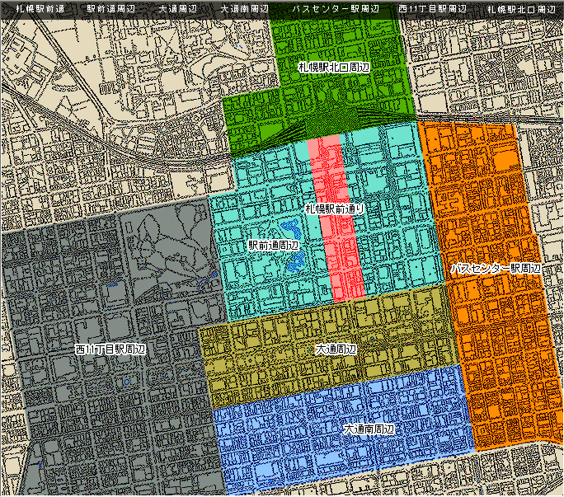
レポート本文は、株式会社札幌ヴェルディHPの下記URLより、PDFファイル形式でダウンロードできます。
https://sapporo-verdy.jp/pages/downloadfiles/data2019.pdf(540Kb 11P)
本レポートを利用した記事執筆、情報公開、引用は自由です。ただし、情報ソースとして株式会社札幌ヴェルディの記述をお願いします。

